Муниципальное автономное общеобразовательное учреждение
«Гимназия № 184»
Ленинского района города Н. Новгорода
Районная конференция исследовательских работ
обучающихся начальных классов
«Первые шаги в науку»
Нахождение площади фигур на клетчатой бумаге. Формула Пика.
Выполнила: Емельянова Мария Александровна
ученица 4 г класса
Руководитель:
Сальникова Ирина Владимировна

город Нижний Новгород
2024 год
Содержание
Введение 3
Глава 1 Так ли важна и сложна задача на вычисление площади фигур? 5
1.1 Из истории зарождения геометрии 5
1.3 Анкетирование – исследование знаний и умений учащихся 6
1.3.1 Результаты анкетирования учащихся 4 класса 6
1.3.2 Результаты анкетирования учащихся 9 класса 7
Глава 2 Формула Пика 8
2.1 Кто такой Пик? 8
2.2 Чем интересна формула Пика? 9
2.3 Примеры вычисления площадей фигур с помощью формулы Пика 10
Глава 3 Практическое применение формулы Пика 14
3.1 Вычисление площади нашей школы 14
3.2 Вычисление площади Нижегородской области 15
Заключение 16
Список использованной литературы 17
Приложения 18

Введение
В начальной школе мы уже познакомились с понятием площади и задачами на вычисление площади фигуры. Например, площадь прямоугольника равна произведению его длины на ширину.
Какое же было мое удивление, когда, решая дома варианты ВПР по математике за 4 класс, я столкнулась с заданиями на вычисление площадей фигур, совсем не похожих на прямоугольник!
В классе нам объяснили различные методы нахождения площадей таких сложных фигур. Например, можно разбить фигуру на прямоугольники и треугольники, посчитать их площади и сложить Или можно достроить фигуру до прямоугольника, а потом вычесть из площади прямоугольника ненужные площади.
Но это так долго и неудобно…
Я обратилась к маме за помощью. Она – математик. От нее я узнала, что есть универсальная формула Пика, с помощью которой можно вычислить площадь любой, даже самой причудливой фигуры, расположенной на клетчатой бумаге. Мне так понравилась эта тема, что я подготовила доклад и выступила с ним на уроке математики. С тех пор задача из ВПР на нахождение площади таких фигур для меня и моих одноклассников – не проблема.
Цель исследования: выявление важности и сложности задачи на нахождение площади, рассмотрение конкретных примеров из ВРП, ОГЭ и ЕГЭ, а также измерение площадей в реальных жизненных ситуациях.
Для достижения цели были поставлены следующие задачи:
- Осуществить анализ литературы по данному вопросу;
- Рассмотреть методы решения данных задач;
- Провести исследование в виде анкетирования..
- Проанализировать результаты и сделать вывод.
Решение поставленных задач потребовало привлечение следующих методов исследования:
- Анкетирование;
- Изучение и анализ научно-популярной литературы, ресурсов сети Интернет;
- Исследовательский метод;
- Практическая работа;
- Анализ и сопоставление полученных данных.
Гипотеза: Формула Пика является универсальным методом нахождения площади фигур на клетчатой бумаге. Расчеты по ней существенно проще и быстрее.
Объект исследования: реальные жизненные ситуации.
Предмет исследования: применение формулы Пика при решении геометрических задач.

Глава 1 Так ли важна и сложна задача на вычисление площади фигур?
  - 1.1 Из истории зарождения геометрии
Геометрия зародилась в Древнем Египте около 4 тысяч лет назад. Без знания геометрии было невозможно построить пирамиды. Египтяне разработали практическую геометрию для решения повседневных проблем.
Затем знания египтян позаимствовали древние греки, которые применяли их преимущественно для того, чтобы измерять площади земельных участков. Таким образом, задаче измерения площади – более 6000 лет! И ее можно считать одной из основных задач, из которых родилась наука геометрия. Ведь древнегреческое слово «геометрия» переводится как «землемерие».
1.2. Примеры задач на вычисление площади фигур на клетчатой бумаге в разных классах школы
Я узнала, что задача на вычисление площади фигур на клетчатой бумаге встречается в заданиях ОГЭ и ЕГЭ почти в таком же виде, что и в ВПР для 4 класса, а значит, важность уметь ее решать только растет.
Пример задачи из ОГЭ для 9 класса:
Пример задачи из ЕГЭ для 11 класса:
  - 1.3 Анкетирование – исследование знаний и умений учащихся
  - 1.3.1 Результаты анкетирования учащихся 4 класса
Я решила провести анкетирование учащихся 4-х классов, своих одноклассников, потому что делала доклад и рассказывала им о формуле Пика. А на уроках математики мы проходили и другие способы вычисления площади.
Одноклассникам были предложены такие фигуры:
Результаты:
Предложено – 33 задания. Выполнено верно – 20 заданий, из них 18 – по формуле Пика, 2 – с помощью дополнительных построений.
  - 1.3.2 Результаты анкетирования учащихся 9 класса
Учащимся 9 классов были предложены те же фигуры.
Так как формула Пика не изучается в школьном курсе, и, скорее всего, девятиклассники с ней не знакомы, было предложено вычислить площади фигур любыми известными способами.
Результаты:
Предложено – 30 заданий. Выполнено верно – 9 заданий, все с помощью дополнительных построений.
Из проведенного анкетирования можно сделать вывод, что данная задача вызывает затруднения у учащихся любых классов.
Мы знаем разные способы выполнения таких заданий.
- Способ разбиения на простые геометрические фигуры и сложения их площадей;
- Способ достроения до простых геометрических фигур и вычитания площадей и др.
К огромной радости, я нашла еще один способ, не известный по школьной программе, но очень замечательный.
Я изучила формулу Пика, при помощи которой вычислять площадь самых фигур, построенных на клетчатой бумаге, легко! Формула Пика помогла моим одноклассникам справиться с заданием лучше, чем девятиклассники.

Глава 2 Формула Пика

2.1 Кто такой Пик?
Георг Александр Пик (1859 – 1942 гг) – австрийский математик. Георг был одарённым ребёнком, обучался отцом, возглавлявшим частный институт. В 16 лет Георг окончил школу и поступил в Венсикй университет. Свою первую научную работу опубликовал в возрасте 17 лет.
Круг его математических интересов был очень широк, 67 его работ посвящены различным разделам математики. Широкую известность получила открытая им в 1899 году теорема Пика для расчёта площади многоугольника. Теорема привлекла большое внимание и вызвала восхищение своей простотой и элегантностью. В Германии эта теорема включена в школьные учебники.
  - 2.2 Чем интересна формула Пика?
Формула Пика удивительно проста, удобна и красива. С ее помощью можно вычислить площадь любого многоугольника, изображенного на клетчатой бумаге, с вершинами в узлах клетчатой бумаги.
Площадь фигуры, изображенной на клетчатой бумаге, равна:
S = Г : 2+ В – 1, где:
Г – число узлов решетки на границе многоугольника
В – число узлов решетки внутри многоугольника
Здесь узлы решетки – это не целые клетки, а точки пересечения клеточек решетки.
  - 2.3 Примеры вычисления площадей фигур с помощью формулы Пика
Приведем простые примеры вычисления площадей по этой формуле.
Пример № 1. Четырёхугольник.
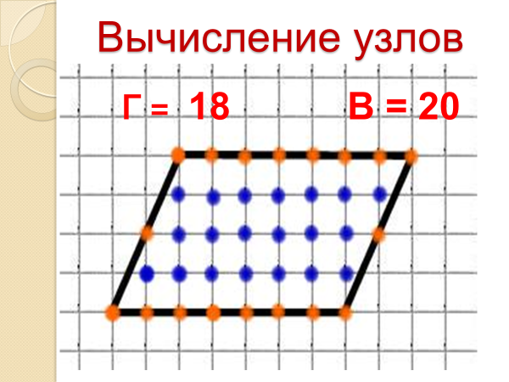

Г = 18, В = 20
S =18:2+20-1=9+20-1=28 см²

Пример № 2.
Пример № 2.Пятиугольник.
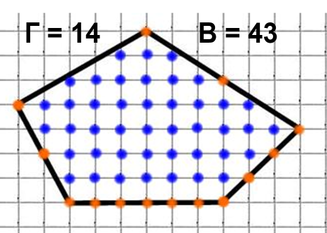
Г = 14, В = 43
S=14:2+43–1=7+43-1= 49 см²

Пример №3. Возьмем фигуру сложнее, вычислим площадь кольца.
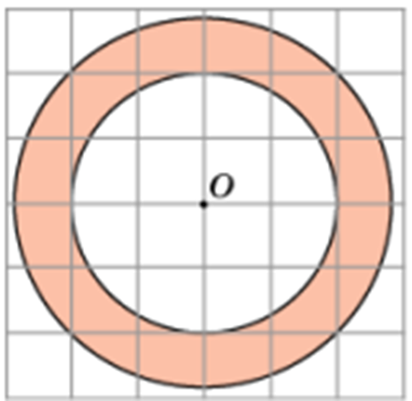
Г=8, В= 8
S= 8:2 + 8 – 1 = 4+8 – 1 = 11 см²

Разберем задачи, предложенные учащимся для анкетирования.
Фигура № 1.
Г = 26, В =15
S= 26:2 +15 – 1 = 13 + 15 – 1 = 27 см²

Фигура № 2.
Г = 8, В =14
S= 8:2 +14 – 1 = 4 +14 – 1 = 17 см²

Фигура № 3.
Г = 20, В =0
S= 20:2 +0 – 1 = 10 – 1 = 9 см²

Не менее интересные фигуры приведены в приложении к данной работе.
После таких причудливых фигур решение задач ОГЭ и ЕГЭ становится очень простым:
Фигура из ОГЭ:
Г = 6, В =3
S= 6:2+3-1=3+3-1=5 см²

Фигура из ЕГЭ:
Г = 4, В =5
S= 4:2+5-1=2+5-1=6 см²

Глава 3 Практическое применение формулы Пика
  - 3.1 Вычисление площади нашей школы
Вместе с мамой и старшей сестрой мы взяли план нашей школы и нанесли на него клеточки размером 10м на 10м. Попробуем приблизительно вычислить площадь школы.
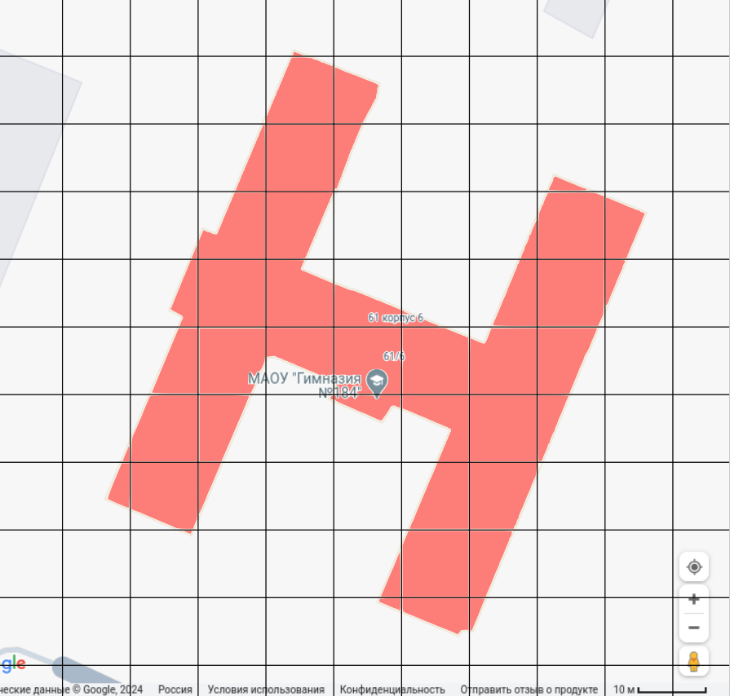
Г = 4, В=21
S =4:2+21–1= 2+21 – 1 = 22 (клеточки)
S=22*10*10=2200 м²

Вывод: примерная площадь нашей школы 2200 квадратных метров
  - 3.2 Вычисление площади Нижегородской области
На карту Нижегородской области таким же образом нанесли клеточки размером 50 км на 50 км.
Попробуем вычислить площадь Нижегородской области.
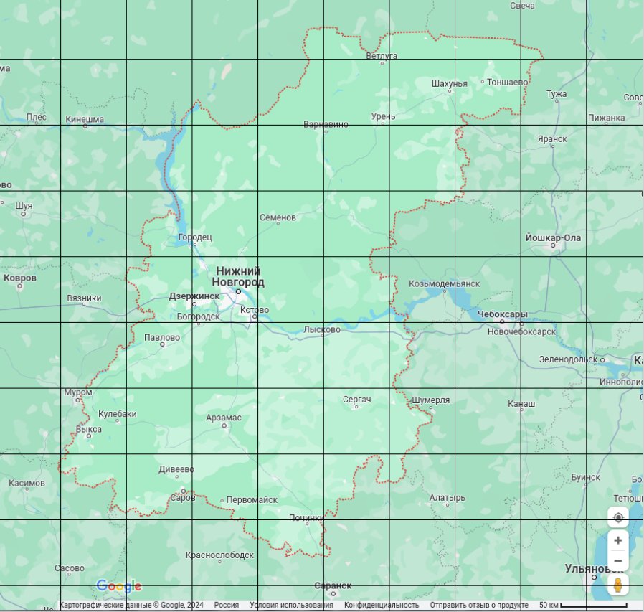
Г= 2, В=32
S=2:2+32–1 = 1+32 – 1 = 32 (клеточки)
S=32*50*50=80000 км²

Вывод: примерная площадь Нижегородской области 80 000 квадратных километров.
По данным интернет – ресурсов, площадь Нижегородской области составляет 76 624 квадратных километра. Неплохо для формулы Пика!

Заключение
Формула Пика —это настоящее спасение для тех учеников, которые так и не смогли выучить все формулы для вычисления площадей фигур, для тех, кто так и не уяснил до конца, как выполнить разбиение фигуры или дополнительное построение.
Основные выводы, которые можно сделать из моей работы: формула Пика имеет ряд преимуществ перед другими способами вычисления площадей многоугольников на клетчатой бумаге, а именно:
1. Для вычисления площади многоугольника, нужно знать всего одну формулу: S = Г/2 +В - 1 .
2. Формула Пика очень проста для запоминания.
3. Формула Пика очень удобна и проста в применении.
4. Многоугольник, площадь которого необходимо вычислить, может быть любой, даже самой причудливой формы.
5. С помощью формулы Пика можно приближенно вычислять площади различных объектов и строений на местности (мне удалось вычислить площадь нашей школы и площадь Нижегородской области).
Выдвинутая мной гипотеза подтвердилась: формула Пика является универсальным методом нахождения площади фигур на клетчатой бумаге. Расчеты по ней существенно проще и быстрее.

Список использованной литературы
- Белич Лариса. Альбом «Формула Пика» (электронный ресурс https://znanio.ru/media/prezentatsiya-formula-pika-2631240)
- Васильев Н. Б. «Вокруг формулы Пика» // «Квант». 1974. № 2. С. 39–43.(электронныйресурс https://kvant.mccme.ru/1974/12/vokrug_formuly_pika.htm)
- Википедия. Формула Пика.–(электронный ресурс https://ru.wikipedia.org/wiki/Формула_Пика)
- Википедия. Пик. Георг.(электронный ресурс https://ru.wikipedia.org/wiki/Пик,_Георг)
- Решу ВПР, Решу ОГЭ, Решу ЕГЭ 2024. Образовательные порталы для подготовки к экзаменам – (электронный ресурс)

Приложения
